**Объекты транспортной инфраструктуры**

**Сооружения и устройства для хранения и обслуживания транспортных средств**

***1. Гаражи и стоянки легковых автомобилей***

***Транспортная инфраструктура*** – совокупность объектов внешнего транспорта (аэропорты, железнодорожные вокзалы, станции, речные и морские порты, автовокзалы и т.д.), линейных транспортных сооружений (автомобильных дорог, железных дорог), транспортных развязок, мостов и путепроводов, а также всевозможных транспортных средств, которая служит для обеспечения перемещения грузов и пассажиров.

***Объекты транспортной инфраструктуры:*** автомобильные дороги, железные дороги, мосты, тоннели, транспортные развязки, подземные и надземные пешеходные переходы, объекты внешнего транспорта (станции, вокзалы, аэропорты, морские порты и т.д.), объекты обслуживания транспорта (СТО, АЗС, гаражи и т.д.), логистические центры и комплексы [7].

Пропускную способность сети улиц, дорог и транспортных пересечений, требуемое число машино-мест для хранения автомобилей следует определять исходя из уровня автомобилизации, определяемого соотношением числа автомобилей на 1000 человек.

Уровень автомобилизации определяется региональными или местными нормативами градостроительного проектирования.

В соответствии с СП 42.13330-2016 [6] в зонах жилой застройки следует предусматривать стоянки для хранения легковых автомобилей населения при пешеходной доступности не более 800 м, а в районах реконструкции – не более 1000 м.

Таблица 1.1

|  |  |  |
| --- | --- | --- |
|  |  |  |
| Тип жилого дома по уровню комфорта | Хранение автотранспорта, машино-мест на квартиру | |
| Бизнес-класс | 2,0 | |
| Эконом класс | 1,2 | |
| Муниципальный | 1,0 | |
| Специализированный | 0,7 | |

На территории жилых районов и микрорайонов следует предусматривать места для хранения автомобилей в подземных стоянках автомобилей из расчета в крупных и крупнейших городах не менее 0,5, а в больших городах – не менее 0,2 машино-места на одну квартиру.

Таблица 1.2

**Нормы расчета стоянок автомобилей**

|  |  |  |
| --- | --- | --- |
| Здания и сооружения, рекреационные территории, объекты отдыха | Расчетная единица | Предусматривается 1 машино-место на следующее количество расчетных единиц |
| **Здания и сооружения** | | |
| Учреждения органов государственной власти, органы местного самоуправления | м2 общей площади | 200-220 |
| Административно-управленческие учреждения, иностранные представительства, представительства субъектов Российской Федерации | м2 общей площади | 100-120 |

Продолжение таблицы 3.2.

|  |  |  |
| --- | --- | --- |
| Здания и сооружения, рекреационные территории, объекты отдыха | Расчетная единица | Предусматривается 1 машино-место на следующее количество расчетных единиц |
| Коммерческо-деловые центры, офисные здания и помещения, страховые компании | м2 общей площади | 50-60 |
| Банки и банковские учреждения, кредитно-финансовые учреждения:  - с операционными залами  - без операционных залов | м2 общей площади  м2 общей площади | 30-35  55-60 |
| Образовательные организации, реализующие программы высшего образования | Преподаватели, сотрудники, студенты, занятые в одну смену | 2-4 преподавателя и сотрудника + 1 машино-место на 10 студентов |
| Профессиональные образовательные организации, образовательные организации искусств городского значения | Преподаватели, занятые в одну смену | 2-3 |
| Центры обучения, самодеятельного творчества, клубы по интересам для взрослых | м2 общей площади | 20-25 |
| Научно-исследовательские и проектные институты | м общей площади | 140-170 |
| Производственные здания, коммунально-складские объекты, размещаемые в составе многофункциональных зон | Работающие в двух смежных сменах, чел. | 6-8 |
| Объекты производственного и  коммунального назначения, размещаемые на участках территорий производственных и промышленно-производственных объектов | 1000 чел., работающих в  двух смежных сменах | 140-160 |
| Магазины-склады (мелкооптовой и розничной торговли, гипермаркеты) | м общей площади | 30-35 |
| Объекты торгового назначения с широким ассортиментом товаров периодического спроса продовольственной и (или) непродовольственной групп (торговые центры, торговые комплексы, супермаркеты, универсамы, универмаги и т.п.) | м общей площади | 40-50 |

|  |  |  |
| --- | --- | --- |
| Здания и сооружения, рекреационные территории, объекты отдыха | Расчетная единица | Предусматривается 1 машино-место на следующее количество расчетных единиц |
| Специализированные магазины по продаже товаров эпизодического спроса непродовольственной группы (спортивные, автосалоны, мебельные, бытовой техники, музыкальных инструментов, ювелирные, книжные и т.п.) | м общей площади | 60-70 |
| Рынки постоянные:  – универсальные и непродовольственные  – продовольственные и сельскохозяйственные | м общей площади    м общей площади | 30-40    40-50 |
| Предприятия общественного питания периодического спроса (рестораны, кафе) | Посадочные места | 4-5 |
| Объекты коммунально-бытового обслуживания: |  |  |
| – бани | Единовременные посетители | 5-6 |
| – ателье, фотосалоны городского значения, салоны-парикмахерские, салоны красоты, солярии, салоны моды, свадебные салоны | м2 общей площади | 10-15 |
| – салоны ритуальных услуг | м2 общей площади | 20-25 |
| – химчистки, прачечные, ремонтные мастерские, специализированные центры по обслуживанию сложной бытовой техники и др. | Рабочее место приемщика | 1-2 |
| Выставочно-музейные комплексы, музеи-заповедники, музеи, галереи, выставочные залы | Единовременные посетители | 6-8 |
| Театры, концертные залы: |  |  |
| – городского значения (1-й уровень комфорта) | Зрительские места | 4-7 |
| – другие театры и концертные залы (2-й уровень комфорта) и конференц-залы | Зрительские места | 15-20 |
| Киноцентры и кинотеатры |  |  |
| – городского значения (1-й уровень комфорта) | Зрительские места | 8-12 |

|  |  |  |
| --- | --- | --- |
| Здания и сооружения, рекреационные территории, объекты отдыха | Расчетная единица | Предусматривается 1 машино-место на следующее количество расчетных единиц |
| – другие (2-й уровень комфорта) | Зрительские места | 15-25 |
| Центральные, специальные и специализированные библиотеки, интернет-кафе | Постоянные места | 6-8 |
| Объекты религиозных конфессий (церкви, костелы, мечети, синагоги и др.) | Единовременные посетители | 8-10, но не менее 10 машино-мест на объект |
| Досугово-развлекательные учреждения: развлекательные центры, дискотеки, залы игровых автоматов, ночные клубы | Единовременные посетители | 4-7 |
| Бильярдные, боулинги | Единовременные посетители | 3-4 |
| Спортивные комплексы и стадионы с трибунами | Места на трибунах | 25-30 |
| Оздоровительные комплексы (фитнес-клубы, ФОК, спортивные и тренажерные залы) |  |  |
| – общей площадью менее 1000 м2 | м2 общей площади | 25-55 |
| – общей площадью 1000 м2 и более | м2 общей площади | 40-55 |
| Муниципальные детские физкультурно-оздоровительные объекты локального и районного уровней обслуживания: |  |  |
| - тренажерные залы площадью 150-500 м2 | Единовременные посетители | 8-10 |
| – ФОК с залом площадью 1000-2000 м2 | Единовременные посетители | 10 |
| – ФОК с залом и бассейном общей площадью 2000-3000 м2 | Единовременные посетители | 5-7 |
| Специализированные спортивные клубы и комплексы (теннис, конный спорт, горнолыжные центры и др.) | Единовременные посетители | 3-4 |
| Аквапарки, бассейны | Единовременные посетители | 5-7 |
| Катки с искусственным покрытием общей площадью более 3000 м2 | Единовременные посетители | 6-7 |
| Железнодорожные вокзалы | Пассажиры дальнего следования в час пик | 8-10 |

|  |  |  |
| --- | --- | --- |
| Здания и сооружения, рекреационные территории, объекты отдыха | Расчетная единица | Предусматривается 1 машино-место на следующее количество расчетных единиц |
| Автовокзалы | Пассажиры в час пик | 10-15 |
| Аэровокзалы | Пассажиры в час пик | 6-8 |
| Речные порты | Пассажиры в час пик | 7-9 |
| **Рекреационные территории и объекты отдыха** | | |
| Пляжи и парки в зонах отдыха | 100 единовременных посетителей | 15-20 |
| Лесопарки и заповедники | 100 единовременных посетителей | 7-10 |
| Базы кратковременного отдыха (спортивные, лыжные, рыболовные, охотничьи и др.) | 100 единовременных посетителей | 10-15 |
| Береговые базы маломерного флота | 100 единовременных посетителей | 10-15 |
| Дома отдыха и санатории, санатории-профилактории, базы отдыха предприятий и туристские базы | 100 отдыхающих и обслуживающего персонала | 3-5 |
| Предприятия общественного питания, торговли | 100 мест в залах или единовременных посетителей и персонала | 7-10 |
| Примечания   1. Параметры парковки должны рассчитываться с учетом класса вместимости автобусов, но не менее по ширине – 3,0 м, по длине – 8,5 м и безопасного прохода пешеходов между границами парковочных мест шириной не менее 0,75 м. 2. Число машино-мест следует принимать при уровнях автомобилизации, определенных на расчетный срок. | | |

Размер земельных участков гаражей и стоянок легковых автомобилей в зависимости от их этажности следует принимать на одно машино-место, м2:

|  |  |
| --- | --- |
| – для гаражей: |  |
| одноэтажных | 30, |
| двухэтажных | 20, |
| трехэтажных | 14, |
| четырехэтажных | 12, |
| пятиэтажных | 10, |
| – наземных стоянок автомобилей | 25. |

**Используя ресурсы интернет, необходимо определить для одного района города** потребное количество мест хранения легковых автомобилей и площадь земельных участков, необходимую для устройства гаражей и стоянок. Пример расчета приведен в Приложении 1.

Приложение 1

**Пример расчета потребного количества мест хранения для легкового транспорта**

Для примера расчета рассмотрим участок г. Омска в границах ул. Красный путь, ул. Кемеровская, ул. Добровольского, ул. Яковлева

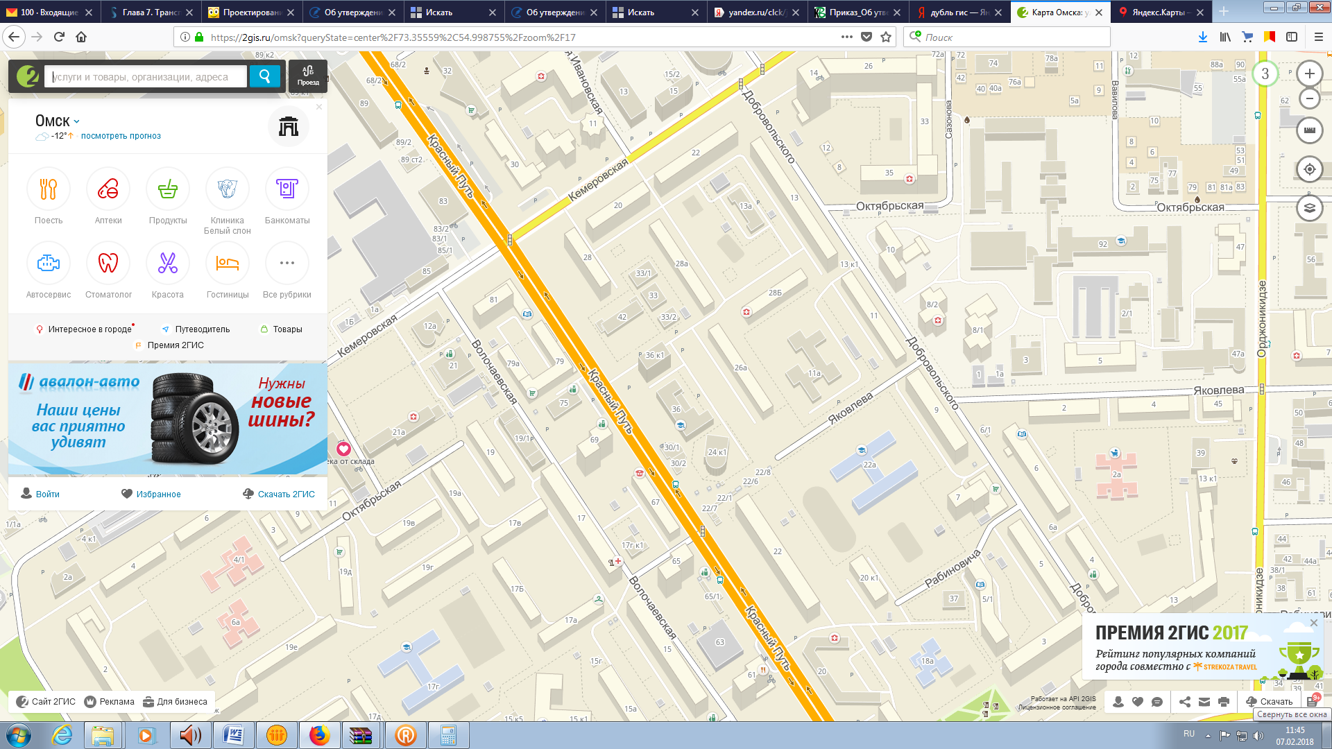

Рисунок П1.1 – Схема района

Для определения количества мест хранения автомобилей необходимо:

1. Определяем количество квартир в жилых домах (при отсутствии достаточных исходных данных принимать количество квартир на этаже – 3)

Таблица П.5.1

|  |  |  |
| --- | --- | --- |
| Адрес | Количество квартир, шт. | Примечание |
| Кемеровская 22 (4 подъезда, 9 этажей, 4 квартиры на этаж) | 144 | Жилой дом с административными помещениями |
| Кемеровская 20 (3 подъезда, 9 этажей, 4 квартиры на этаж) | 108 | - |
| Красный путь, 28 (3 подъезда, 9 этажей, 4 квартиры на этаж) | 108 | Жилой дом с административными помещениями |
| Красный путь, 28а (4 подъезда, 5 этажей, 3 квартиры на этаж) | 60 | Жилой дом с административными помещениями |
| Добровольского 13 (6 подъездов, 9 этажей 4 квартиры на этаж | 216 | - |
| Красный путь, 28б (4 подъезда, 5 этажей, 3 квартиры на этаж) | 60 | Жилой дом с административными помещениями |
| Добровольского 11 (5 подъездов, 5 этажей 3 квартиры на этаж | 75 | Жилой дом с административными помещениями |
| Красный путь, 26а (3 подъезда, 5 этажей, 3 квартиры на этаж) | 45 | - |

Общее количество квартир составило 1092 шт. В данном районе жилые дома по уровню комфорта следует отнести к муниципальным. Соответственно для хранения автотранспорта на территории данного района необходимо обеспечить не менее 1092 маш.-мест.

Площадь земель выделяемая для:

– наземных автостоянок должна составлять 25×1092 = 27300 м2;

– одноэтажных гаражей – 32760 м2;

– двухэтажных гаражей – 218 40 м2;

– трехэтажных – 15288 м2;

­– четырехэтажных – 13104 м2;

– пятиэтажных – 10920 м2.

Количество мест на подземных стоянках составляет 1092×0,2 = 218 машино-мест.

Оцениваем существующее количество мест хранения в пешей зоне доступа (800 м).

Гаражно-строительный кооператив «Центральный» (ул. Фрунзе) – 613 м, 130 машино-мест.

Площадь стоянок на прилегающей к домам территории в среднем составляет 2430 м2.

Таблица П.5.2

**Расчет количества парковочных мест**

|  |  |  |
| --- | --- | --- |
| Здания и сооружения, рекреационные территории, объекты отдыха | Предусматривается 1 машино-место на следующее количество расчетных единиц | Значение |
| Добровольского 13а. Управление дорожного хозяйства Омской области (1421 м2) | 1 машино-место на 200 м2 общей площади | ≈8 |
| Октябрьская 33/1. Административное здание (572 м 2) | 1 машино-место на 60 м2 общей площади | ≈10 |
| Октябрьская 33. Сибирский центр ценообразования (560 м 2) | 1 машино-место на 60 м2 общей площади | ≈9 |
| Красный Путь 42, ДШИ №2 | 1 машино-место на 3 преподавателя занятых в одну смену | ≈10 |
| Октябрьская 33/2. Административное здание (672 м 2) | 1 машино-место на 60 м2 общей площади | ≈11 |
| Красный Путь 36 к.1. Административное здание (2934 м 2) | 1 машино-место на 60 м2 общей площади | ≈49 |
| Красный путь 36. ОМГУ | 1 машино-место на 4 преподавателя + 1 машино-место на 10 студентов, занятых в одну смену | ≈40 |
| Добровольского 11А. УФК по Омской области | 1 машино-место на 120 м2 общей площади | ≈15 |
| Красный Путь 24 к.1. Административное здание | 1 машино-место на 60 м2 общей площади | ≈37 |
| Красный путь 30/1. Сеть ресторанов быстрого питания | 1 машино-место на 5 посетителей | ≈15 |

Общее количество требуемых парковочных мест – 204 машино-мест.

Оценим наличие парковочных мест:

– Октябрьская 33/1. Административное здание, Октябрьская 33. Сибирский центр ценообразования, Октябрьская 33/2. Административное здание – 5 мест;

– Красный Путь 42, ДШИ №2 – 20 мест;

– Красный Путь 36 к.1. Административное здание – 12 мест;

– Красный путь 36. ОМГУ – 15 мест;

– Добровольского 11А. УФК по Омской области – 7 мест.

Общее количество парковочных мест – 49.

Вывод: Для существующего района застройки количество мест хранения составляет: 97– на прилегающей к домам территории, 49 – парковочные места общественных зданий и сооружений, 130 – гаражный кооператив. Общее количество имеющихся мест хранения составляет 25 % от потребного количества, что является неудовлетворительным для обеспечения потребностей жителей.

Общее количество парковочных мест составляет 24 % от требуемого количества, что является неудовлетворительным для обеспечения потребностей жителей города. При отсутствии достаточного земельного фонда для устройства мест хранения автомобильного транспорта необходимо рассмотреть мероприятия по увеличению привлекательности пассажирского транспорта